От шести до девяти месяцев
Осваивая навыки управления своим телом, ваш малыш проявляет фантастическую активность. Вскоре он научится сидеть, ползать и даже вставать, тренируя общую моторику. При этом теперь он не сжимает предметы в ладошке, а начинает брать их пальцами.
Ребенок по-прежнему тянет в рот все подряд, но уже гораздо лучше пользуется руками, когда надо взять предмет, уронить его или бросить. И все чаще ему отправлять себе в рот что-то съедобное. Приучая ребенка к твердой пище, дайте ему возможность самому держать ложку и чашку, чтобы у него постепенно вырабатывались навыки самостоятельности.
Ребенок жадно впитывает слова и старается вникнуть в их смысл. Он понимает те слова, которые ему приходится слышать часто, такие как «нет», «хочешь бутылочку?», и, конечно, такие важные слова как «папа», «мама», «собачка». Он может объяснятся с помощью жестов, показывая на то, что ему нужно, пытаясь дотянуться до чего-то , махая ручкой на прощание. Кроме того, он уже лучше выражает свои потребности и чувства мимикой.
Ребенок также начинает лучше осознавать себя, постепенно становится более независимым и самостоятельно ползает. Ребенку нравятся совместные игры с вами и со сверстниками, поэтому вам стоит предоставлять ему как можно больше возможностей для общения. Он может испытывать некоторый страх перед незнакомцами или перед расставанием с родителями; помогите ему преодолеть эти страхи, играя с ним в игры, обучающие социализации и постоянству объектов.
Никогда не рано начинать повышать самооценку малыша. Некоторые из игр этого раздела настраивают ребенка на успех в решении новых для него задач. Если он будет уверен в себе и своих способностях , никто его не остановит.
Итак, становитесь на четвереньки и старайтесь поспеть за вашим деятельным чадом!

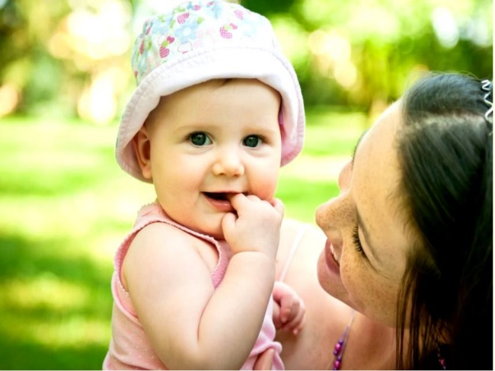

Зоопарк
Учась говорить, ребенок с удовольствием произносит разнообразные звуки. Проделайте воображаемое путешествие в зоопарк и познакомьтесь с разными животными – это улучшит слуховые и речевые навыки малыша.
Что понадобится:
- Мягкие игрушки или большие картинки с животными
- Детское кресло
- Ваш голос
Осваиваемые навыки:
- Узнавание на слух
- Навыки классификации
- Развитие речи
- Социальное взаимодействие
Что нужно делать:
- Подберите несколько разных игрушечных животных или их крупные изображения.
- Усадите ребенка в креслице и сядьте напротив него.
- Поднимите игрушку или картинку к своему лицу так, чтобы ребенку были видны ваши губы, и издайте характерный для этого животного звук.
- Дайте ребенку возможность повторить звук, затем повторите его сами.
- Возьмите следующее животное и издайте другой звук.
- Повторяйте, пока у вас не кончатся животные.
- Покажите ребенку игрушки или картинки снова, на этот раз делая паузу перед звуком, чтобы ребенок смог предугадать его.
Варианты игры. Одни дети лучше учатся с помощью зрения, а другие – с помощью слуховых стимулов. Если у вашего малыша превалирует слух, попробуйте сначала издать звук, а потом показать ему животное.
Безопасность. Не произносите звуки слишком громко; вы ведь не хотите напугать малыша.
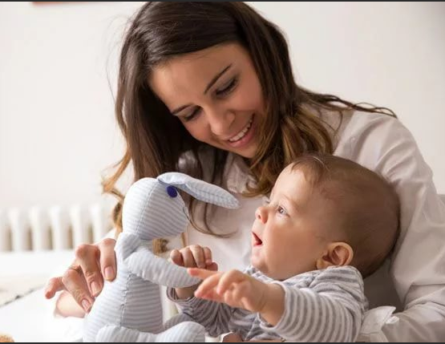

Плавает или тонет?
Ребенок начинает разбираться в том, как устроен мир, и вы можете помочь ему начать классифицировать предметы по сходству их свойств. В этом возрасте эти сходства и различия будут казаться ему волшебными, но вскоре он узнает, что всему существует научное объяснение
Что понадобиться:
- 5 тонущих предметов – камни, железные банки, ложки, колокольчики, цепочка для ключей и.т.д.
- 5 плавающих предметов – мыло, пластмассовые игрушки, карандаши, расческа, губки и.т.д.
- Детская ванночка
Осваиваемые навыки:
- Начальные естественнонаучные знания
- Навыки классификации
Что нужно делать:
- Наполните ванночку теплой водой и аккуратно опустите туда ребенка.
- Опустите в ванночку один из плавающих предметов и скажите: «Он плывет!»
- Через минуту положите в воду тонущий предмет и скажите: «Он тонет!»
- Чередуйте предметы, чтобы ребенок не терял интерес, а потом дайте ему самому побросать их в ванночку.
Варианты игры. Положите все плавающие предметы в ванночку по одному и смотрите, как они плавают. Потом бросьте в воду все тонущие предметы и понаблюдайте за реакцией ребенка, когда он увидит, как они опускаются на дно. Повторите, объясните ребенку, что происходит.
Безопасность. Никогда не оставляйте ребенка одного в воде или у воды.

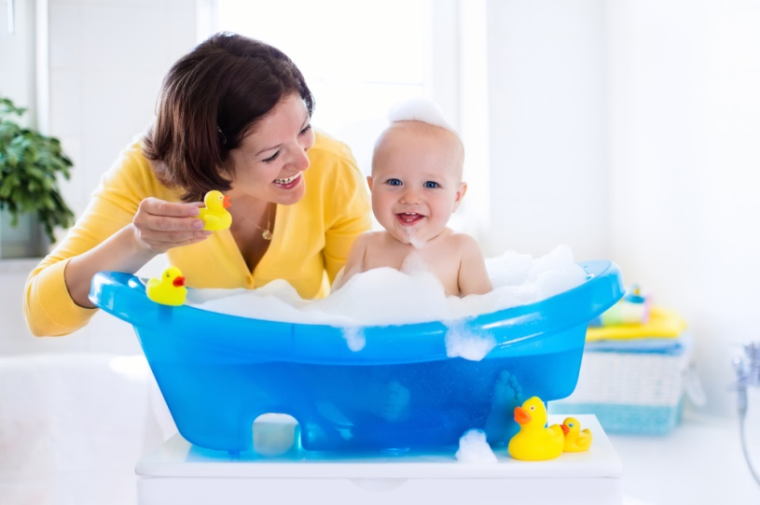

- Потрогай и скажи
Окружающий мир дает ребенку множество стимулов для его пяти чувств. Предоставьте ему богатый выбор интересных вещей для исследования, и он проведет время с пользой и удовольствием.
Что понадобиться:
- Различные любимые малышом продукты
- Высокий стульчик
- Клеенка
Осваиваемые навыки:
- Осознание окружающей среды
- Мелкая моторика
- Экспериментирование
Что нужно делать:
- Подготовьте набор интересных для ребенка продуктов, которые он может трогать, пробовать на вкус и нюхать – каждого понемногу, -например, желе, йогурт, арахисовое масло, банан, хлопья, спагетти и.т.д.
- Постелите на пол в кухне клеенку и поставьте на нее высокий стульчик.
- Усадите ребенка в стульчик и положите на столик один из продуктов.
- Дайте ребенку несколько минут поиграть с едой и изучить ее с помощью рук и рта.
- Уберите продукт и предложите малышу другой для исследования.
- Наблюдайте за выражением лица ребенка в то время, когда он будет исследовать каждый новый продукт. Обязательно называйте и описывайте то, что кладете перед малышом.
Варианты игры. Предложите малышу только один продукт, но в большом количестве, чтобы он попытался рисовать им, играть, стучать, мять и делать все, что ему захочется.
Безопасность. Присматривайте за малышом, чтобы он не подавился.

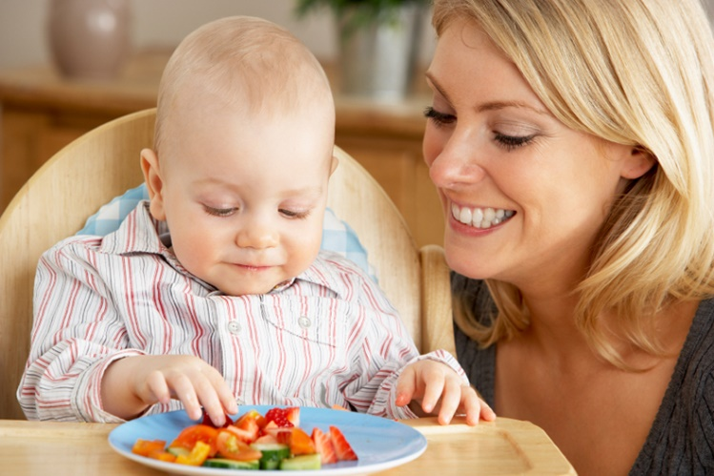

Вверх и вниз по лестнице
В эти месяцы главным занятием ребенка становится ползание. Эта игра поможет ему развить навыки ползания и познакомит с новыми способами перемещения в пространстве.
Что понадобиться:
- Лестница
- Интересные игрушки
Осваиваемые навыки
- Исследование
- Развитие общей моторики
- Решение задач
Что нужно делать:
- Найдите лестницу, по которой ребенок может взбираться. Ступени лестницы не должны быть скользкими.
- Сядьте внизу лестницы вместе с ребенком и положите игрушку на первую ступеньку. Пусть малыш потянется за игрушкой и возьмет ее.
- Положите игрушку на вторую ступеньку и привлекайте к ней внимание ребенка.
- Когда он потянется к ней, помогите ему забраться на ступеньку, согнув его ногу в колене и положив его руки на ступеньку.
- Когда он схватит игрушку, положите еще одну на следующую ступеньку.
Варианты игры. Когда малыш доберется до верха лестницы, научите его спускаться. Ребенок еще не понимает, как возвращаться, так что вам придется научить его нащупывать очередную ступеньку ногой и помочь спуститься.
Безопасность. Когда вы не используете лестницу для тренировок, обязательно загораживайте ее.

